Муниципальное бюджетное дошкольное образовательное учреждение
«Детский сад комбинированного вида № 28»

КОНСПЕКТ ЗАНЯТИЯ ПО ЭКОЛОГИИ
во второй младшей группе на тему «НАСЕКОМЫЕ»

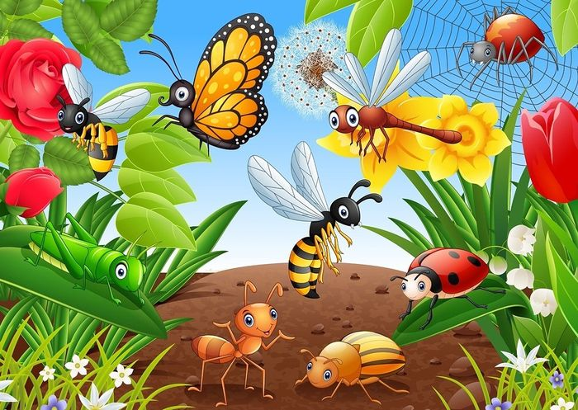

Подготовила и провела: Астахова Т. И.

Цель:
Формировать умение ориентироваться в природном окружении.
Задачи:
1.Закрепить и расширить представления о насекомых и их характерных признаках.
2.Воспитывать интерес и бережное отношение к насекомым, желание узнать о них что-то новое.
3.Обогащать словарный запас детей: насекомые, бабочки, божья коровка, пчела.
4.Формировать основы безопасного поведения в природе.
5. Способствовать формированию у детей положительных эмоций.
Предварительная работа:
- рассматривание насекомых на улице и на картинках;
-отгадывание загадок про насекомых;
- чтение стихов, сказок про насекомых.
Оборудование:
Картинки насекомых, атрибуты к играм, игрушечные насекомые, цветы, доска с картинками луга
Предполагаемый результат:
Углубить у детей знания о мире насекомых.

Ход занятия:
Воспитатель: Ребята, вы любите ходить с родителями в лес, на луг.
Дети: Да.
Воспитатель: Я вам сегодня предлагаю отправиться на прогулку на лесную поляну. Только давайте договоримся идти очень аккуратно, смотрите под ноги, чтобы не наступить на цветочки и жителей этой поляны. Договорились?
Дети: Да.

Воспитатель: Мы к лесной полянке вышли,
Поднимая ноги выше.
Через кустики и кочки,
Через ветки и пенёчки.
Кто так ловко шагал,
Не споткнулся, не упал?
Дети: Мы.
(Дети заходят в группу, идут по краю ковра)
Воспитатель: Вот мы и пришли . Ой, посмотрите, какая красивая поляна. А посмотрите сколько здесь путешественников, они тоже пришли полюбоваться на красивую полянку и узнать кто же здесь живет. Давайте дети с ними поздороваемся.
Дети: Здравствуйте!
Воспитатель: Проходите на пенечки. Дети, а как много здесь красивых цветов. Посмотрите внимательно и расскажите, кто же здесь живет. Как можно одним словом их назвать ?
Дети: Насекомые.
Воспитатель: Назовите насекомых, которых вы видите на поляне.
Дети: Божья коровка, бабочка, жуки, паук, пчела, сороконожка,
Воспитатель: Сейчас, я вам расскажу про одно насекомое, но сначала отгадайте про него загадку.
Шевелились у цветка
Все четыре лепестка.
Я сорвать его хотел -
Он вспорхнул и улетел.
Воспитатель: Про кого эта загадка?
Дети: Про бабочку.
Воспитатель: Да, конечно это бабочка. Здесь на столе лежат картинки насекомых, Дима , иди найди здесь бабочку и помести ее на доску, на которой изображен луг, чтобы лучше было видно ее. Дети, а какие у бабочек крылышки?
Дети: Красивые, яркие.
Воспитатель: Крылья бабочки покрыты мелкими чешуйками, когда берем бабочку за крылья, то чешуйки облетают. Такая бабочка погибает. А где любят сидеть бабочки?
Дети: На цветах.
Воспитатель: А чем бабочка питается?
Дети: Нектаром.
Воспитатель: Да они пьются нектаром - сладкий сок с цветов, а пьют его бабочки носиком - хоботком. Бабочек в природе очень много , а вот одна из них прилетела к нам, она сейчас с вами поиграет.
Гимнастика для глаз «Бабочка»
Следите глазками за бабочкой. Бабочка летает повсюду: налево летит, направо летит, порхает по кругу, вверх, вниз и назад спешит на свой цветочек.
Воспитатель: А сейчас отгадайте другую загадку, и вы узнаете, как называется следующее насекомое.
Всё жужжит, жужжит, жужжит,
Над цветком она кружит,
Целый день, словно юла,
А зовут её …
Дети: Пчела.
Воспитатель: Артем, иди найди пчелку на столе и прикрепи на доску. Пчелы – большие труженики. Они летают, собирают нектар. Пчёлы, в отличие от людей, не умеют разговаривать. Общаются при помощи танца. Когда пчела-разведчик находит подходящую поляну с цветами, она быстро возвращается домой, чтобы «рассказать» о своей находке своим товарищам, где находится пища и как к ней добраться. Пчела является одним из самых замечательных подарков природы, она нам мед дает. Пчелы живут большими семьями. А где живут они?
Дети: В улье.
Воспитатель: Правильно, дети. Давайте с вами поиграем в игру «Пчелки».
Игра «Пчелки»
Утром пчёлки проснулись, (Встают и протирают глазки.)
Улыбнулись, потянулись. (Улыбаются и потягиваются)
Раз - росой они умылись. (Умываются)
Два - изящно покружились. (Кружатся)
Три- нагнулись и присели. (Наклоняются и приседают.)
На четыре – полетели. (Летают и жужжат).
Воспитатель: Сейчас отгадайте еще одну загадку, и вы узнаете, кто еще живет на полянке.
На берёзовом листочке
Кто-то красненький сидит.
Спинка, крылья – в чёрных точках.
Замерла, как будто спит.
Посидела, посидела…
Вверх взвилась и улетела.
Симпатичная плутовка,
Это…
Дети: Божья коровка.
Воспитатель: Да, правильно, это божья коровка. Ульяна , найди её и помести на доску. Скажите какого цвета у нее крылышки и что есть на них?
Дети: Крылышки красные. А точки черного цвета.
Воспитатель: Ребята, вы все правильно сказали. А коровкой назвали, потому что в минуту опасности она выделяет молочко, которое очень плохо пахнет, поэтому божью коровку никто не ест. Она ярко-красная, чтобы все видели: есть её опасно! Божьи коровки приносят большую пользу в лесах, садах и огородах, уничтожая вредных мелких насекомых – тлей.
Если посадить божью коровку на ладонь (на ладошку детям воспитатель кладет божью коровку) и сказать:
«Божья коровка, полети на небо,
там твои дети кушают конфетки,
всем по одной, а тебе ни одной!»
Давайте все вместе споём песенку для божьей коровки.
Дети весело поют песенку.
Воспитатель: Посмотрите она поверила в песенку, расправила крылышки и улетела на ромашку.
Дети кладут божью коровку на ромашку.
Воспитатель: Дети посмотрите внимательно на полянке находятся две божьи коровки, которые потеряли свои пятнышки, давайте им поможем.
На цветах лежат черные кружочки-пятнышки, дети, вы должны их найти и положить на божью коровку.
Воспитатель: Выходите Катя и Полина помогите найти пятнышки.
Игра «Кто быстрее найдет пятнышки для божьей коровки»
Дети находят на ромашках черные кружочки и кладут на крылышки бабочек, соревнуясь, кто быстрее это сделает. Соревнуются девочки с большим азартом.
Воспитатель: Молодцы девочки, вы помогли нашим красивым насекомым, они вас благодарят за помощь. Как много интересных насекомых сегодня мы увидели на лесной полянке. Давайте вспомним, о каких же насекомых мы сегодня говорили?
Дети: О бабочке, о пчелке, о божьей коровке.
Воспитатель: Они все разные, но что имеют общего?
Дети: Туловище, головку, лапки, крылышки, усики.
Воспитатель: Да, дети, этим они похожи друг на друга. Насекомых очень много, они населяют всю нашу планету. Многие насекомые прячутся, поэтому нам кажется, что их не так много, как есть на самом деле. И на нашей поляне еще много насекомых, о которых мы с вами познакомимся в следующий раз.
Воспитатель: Ребята, скажите можно трогать, обижать насекомых?
Дети: Нет, они живые. Их нельзя обижать, трогать, ловить, давить.
Воспитатель: Да, насекомые живые, вы правильно все сказали, а что можно делать?
Дети: Любоваться надо насекомыми.
Воспитатель: Молодцы, ребята, вы все знаете. Вам понравилась наша прогулка?
Дети: Да, понравилась. Было очень интересно.
Воспитатель: Наша прогулка на лесную поляну подошла к концу и нам пора возвращаться в детский сад. Всем спасибо за внимание.
От лесной полянки вышли,
Поднимайте ноги выше,
Через кустики и кочки,
Через ветки и пенёчки,
Вот как ловко мы шагали,
не споткнулись? не упали?
Дети: Нет.
(Дети уходят)

